|  |  |
| --- | --- |
| ICS | 23.080 |
| CCS | |  | | --- | | D:\000000部门项目\09标准化插件开发\程序源代码\StandardEditor_ShanDongKeXieYuan\团标首页面字母T.pngD:\000000部门项目\09标准化插件开发\程序源代码\StandardEditor_ShanDongKeXieYuan\团标首页面字母T后面的反斜杠.png CS |   J 71 |

团体标准

T/CS 252—2025

立式动力密封自吸泵

Vertical power-sealed self-priming pump

XXXX - XX - XX发布

XXXX - XX - XX实施

中国商品学会  发布

目次

[前言 II](#_Toc207381153)

[1 范围 1](#_Toc207381154)

[2 规范性引用文件 1](#_Toc207381155)

[3 术语和定义 1](#_Toc207381156)

[4 结构 1](#_Toc207381157)

[5 技术要求 2](#_Toc207381158)

[6 试验方法 3](#_Toc207381159)

[7 检验规则 4](#_Toc207381160)

[8 标志、包装、运输和贮存 4](#_Toc207381161)

1. 前言

本文件按照GB/T 1.1—2020《标准化工作导则 第1部分：标准化文件的结构和起草规则》的规定起草。

请注意本文件的某些内容可能涉及专利。本文件的发布机构不承担识别专利的责任。

本文件由江苏江大泵业制造有限公司提出。

本文件由中国商品学会归口。

本文件起草单位：江苏江大泵业制造有限公司、江苏江山特种钢机械制造有限公司、江苏江大环保科技开发有限公司。

本文件主要起草人：。

立式动力密封自吸泵

* 1. 范围

本文件规定了立式动力密封自吸泵的技术要求、试验方法、检验规则、标志、包装、运输和贮存。

本文件适用于立式动力密封自吸泵的生产与检验。

* 1. 规范性引用文件

下列文件中的内容通过文中的规范性引用而构成本文件必不可少的条款。其中，注日期的引用文件，仅该日期对应的版本适用于本文件；不注日期的引用文件，其最新版本（包括所有的修改单）适用于本文件。

GB/T 191 [包装储运图示标志](http://standard.sist.org.cn/StdSearch/stdDetail.aspx?AppID=GB/T%20191-2008&v=GB/T%20191%24)

GB/T 1971 旋转电机 线端标志与旋转方向

GB 2894 安全色和安全标志

GB/T 3216—2016 [回转动力泵 水力性能验收试验 1级、2级和3级](http://standard.sist.org.cn/StdSearch/stdDetail.aspx?AppID=GB/T%203216-2016&v=GB/T%203216%u20142016%24)

GB/T 6388 [输包装收发货标志](http://standard.sist.org.cn/StdSearch/stdDetail.aspx?AppID=GB/T%206388-1986&v=GB/T%206388%24)

GB 10395.8 农林拖拉机和机械 安全技术要求 第8部分：排灌泵和泵机组

GB 10396 农林拖拉机和机械、草坪和园艺动力机械 安全标志和危险图形 总则

GB/T 13306 [标牌](http://standard.sist.org.cn/StdSearch/stdDetail.aspx?AppID=GB/T%2013306-2011&v=GB/T%2013306%24)

GB/T 13384 机电产品包装通用技术条件

GB/T 29529—2013 泵的噪声测量与评价方法

GB/T 29531—2013 泵的振动测量与评价方法

JB/T 4297 泵产品涂漆 技术条件

JB/T 6664 自吸泵

JB/T 6880.2 泵用铸件 第2部分:泵用铸钢件

JB/T 11923 潜水电泵 可靠性考核评定方法

* 1. 术语和定义

本文件没有需要界定的术语和定义。

* 1. 结构

产品结构如图 1 所示。

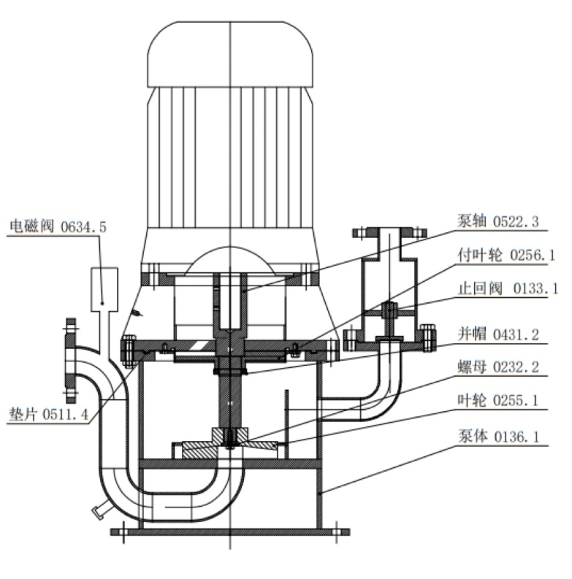

1. 产品结构图
   1. 技术要求
      1. 基本要求

产品的制造材料、外购件、外协加工件应有质量合格证明。

产品的运转应平稳，运动零部件动作应灵敏、协调准确，无卡阻和异常声响。

产品的输送管路、润滑系统等应畅通、控制灵活、无泄漏。

泵的铸造质量应符合 JB/T 6880.2 的规定。

* + 1. 外观

所有零件应经检验合格后方可进行装配。装配前所有零件表面应去除毛刺、切屑、油污等污染物，产品内部应清洁，不应有杂物。

产品外观应平整光亮，表面焊缝应修平磨光，不应有明显的凹陷或凸起。

产品表面应无污损、碰伤、裂痕等缺陷。

* + 1. 装配、涂漆和安装

泵的所有零件应检验合格后方可进行装配。

不应在泵的进、出口法兰及其颈部处起吊泵。

泵的所有紧固件应均匀可靠地紧固，螺栓外伸高度应一致。

泵的涂漆应符合 JB/T 4297 的规定。

安装时，泵的进出口法兰不应承受外部联接件的质量。

* + 1. 性能

泵的性能参数应符合本文件的规定，泵的水力性能验收试验应符合 GB/T 3216—2016 的规定，性能容差应符合 GB/T 3216—2016 中 2B 级的规定。

* + 1. 密封性

经试验，产品不应泄漏。

* + 1. 振动试验

泵的振动极限值应符合 GB/T 29531—2013 中 B 级的规定。

* + 1. 噪声试验

泵的噪声极限值应符合 GB/T 29529—2013 中 B 级的规定。

* + 1. 最大自吸高度

产品最大自吸高度应不小于 6 m。

* + 1. 安全要求

产品应有安全防护措施。

产品的电动机的线端标志与旋转方向应符合 GB/T 1971 的规定，且转向与产品工作方向一致。产品应有明显的红色旋转方向标志，并应保证标志在泵使用期内不易灭。

产品的安全要求应符合 GB 10395.8 的规定。

产品的安全标志应符合 GB 10396 的规定。

* + 1. 起动要求

产品应在清水条件下起动运行三次，均能自吸（首次可按规定加水），且进、出口阀工作正常，无漏，运行的总时间不得少于 15 min。

* + 1. 可靠性要求

在规定的使用条件下，泵首次故障前的平均工作时间应不少于 2 000 h。

* 1. 试验方法
     1. 外观

在自然光线下以目测检验。

* + 1. 装配、涂漆和安装

以目测检验装配和安装，按 JB/T 4297 的规定进行涂漆检验。

* + 1. 性能

泵性能试验方法和测试精度应按 GB/T 3216—2016 中 2B 级的规定执行。

* + 1. 密封性

将产品充满规定压力为 0.5 MPa 的试验液体，在该压力下保持 30 min。观察产品不应有液体泄漏现象。

* + 1. 振动试验

泵振动试验应按 GB/T 29531—2013 的规定执行。

* + 1. 噪声试验

泵噪声试验应按 GB/T 29529—2013 的规定执行。

* + 1. 最大自吸高度

按 JB/T 6664 的规定执行。

* + 1. 安全要求

按 GB 10395.8、GB 10396 的规定执行。

* + 1. 起动要求

产品在清水条件下起动运行三次，检查是否符合 5.10 的规定。

* + 1. 可靠性要求

按 JB/T 11923 的规定执行。

* 1. 检验规则
     1. 检验分类

产品检验分为出厂检验和型式检验。

* + 1. 出厂检验

每台产品均应经检验合格后，并附有产品合格证和使用说明书方可出厂。

出厂检验项目为：外观、装配、涂漆和安装。

* + 1. 型式检验

有下列情况之一时应进行型式检验：

1. 新产品或老产品转厂生产的试制定型鉴定；
2. 正式生产后，如结构、材料、工艺有较大的改变，可能影响产品性能；
3. 批量生产的产品，周期性检查；
4. 产品长期停产后，恢复生产；
5. 出厂检验结果与上次检验有较大差异；
6. 国家法律、法规要求。

型式检验项目包括第五章中的全部项目。

型式检验的产品在出厂检验合格的产品中随机抽取 2 台。

* + 1. 判定规则

产品检验结果中，若全部符合本文件要求，则判该次检验合格。

产品检验结果中，若有一项不合格时，允许从该批中对不合格项目进行加倍抽样复检。复检后若仍有一项不合格，则判该次检验不合格。

* 1. 标志、包装、运输和贮存
     1. 标志

在产品的明显位置应设有产品铭牌，应符合 GB/T 13306 的规定，并牢靠地固定在设备的醒目之处，其内容包括：

1. 生产厂名、厂址；
2. 产品型号及名称；
3. 性能参数：流量、扬程、功率、转速、自吸高度、泵效率；
4. 出厂编号及日期；
5. 产品执行标准。

泵应有清晰的安全警示标志，安全标准应符合GB 2894的规定。

包装箱外壁的文字和标志应清晰、整齐，符合 GB/T 191 和 GB/T 6388 的规定，包装标志主要内容如下：

1. 制造单位名称及地址；
2. 产品型号、名称和数量；
3. 外形尺寸（长×宽×高），单位为毫米（mm）；
4. 质量（净重及连同包装的毛重），单位为千克（kg）。
   * 1. 包装

泵的包装应符合 GB/T 13384 的规定。每台泵应附带下列文件和附件：

1. 产品合格证；
2. 使用说明书；
3. 装箱单；
4. 必要的随机附件。
   * 1. 运输

产品在运输过程中应避免冲击、挤压、日晒、雨淋及化学品的腐蚀。

* + 1. 贮存

应贮存在通风、清洁、阴凉、干燥的场所，远离热源和污染源，避免与有害物品混放。

